Бабарова В..А.,

учитель начальных классов МОУ «Академический лицей»,

г. Петрозаводск

Технологическая карта урока по учебному предмету «Технология» в 3-ом классе на тему «Изготовление бабочки в технике оригами»

Тема | Изготовление бабочки в технике оригами
Тип урока | Изучение нового материала
Форма урока | Урок «открытие» нового знания
Авторы УМК | Перспективная начальная школа  Рагозина Т.М., Гринева А.А., Мылова И.Б. Технология : 3 кл.: Учебник.-М.: Академкнига/учебник, 2018  Раздел: Технология ручной обработки материалов. Элементы графической грамоты. Бумага и картон.
Цель | Создание бумажной модели «Бабочка» с помощью художественного складывания- в технике оригами.
Задачи | Образовательные:  -систематизировать и углубить знания детей о бабочках;  -совершенствовать навыки анализа конструкции изделия, планирования работы, выполнения работы по плану;  -закреплять умение работать с технологической картой;  -совершенствовать навыки организации рабочего места, закрепить навыки выполнения технологических операций: сгибания бумаги, наклеивания аппликационных деталей.  Развивающие:  -познакомить учащихся с разновидностями бабочек, развивать интерес к изучению природы, расширять кругозор детей;  -совершенствовать умение объективно оценивать результаты своей деятельности и деятельности сверстников;  -развивать логическое мышление, фантазию, творчество, пространственное представление.  -учить работать руками, развивать мелкую моторику рук;  Воспитательные:  - воспитывать эстетический вкус, любовь к природе, аккуратность, дисциплинированность, бережливость;  - способствовать формированию в душах детей таких качеств, как: доброта, открытость, трудолюбие, патриотизм.  -воспитать желание творить своими руками, воплощать идеи в творчестве;  -воспитывать взаимовыручку, умение доводить начатое дело до конца.
Планируемые результаты | Планируемые результаты:  Предметные :  -научиться выполнять изделие в технике оригами,освоить приёмы сгибания и складывания;  -работать по технологической карте, подбирать самостоятельно материалы и инструменты для работы, оценивать результаты выполненной работы;  -закреплять умение организовывать рабочее место, поддерживать на нём порядок во время работы, убирать его в конце работы.  Формирование УУД:  Личностные:  -формирование навыков работы с бумагой, повышение культуры речевого общения, развитие способностей к творческому самовыражению;  - формирование интереса к себе и окружающему миру, чувства прекрасного и эстетических чувств; осмысление значения бережного отношения к природе.  Метапредметные:  Регулятивные:  -уметь определять и формулировать цель на уроке с помощью учителя,добывать новые знания: находить ответы на вопросы, используя книги- энциклопедии, свой жизненный опыт;  -научиться изготавливать бабочку в технике оригами, используя выразительные свойства художественного материала (бумаги);  -принимать и сохранять учебные задачи, планировать практическую деятельность на уроке,оценивать результат своего труда.  Коммуникативные:  -уметь обмениваться мнениями, слушать одноклассников и учителя;  -обсуждать индивидуальные результаты творческой деятельности;  -формировать умения взаимодействовать в группах.  Познавательные:  -ориентироваться в своей системе знаний;находить ответы на вопросы, используя свой жизненный опыт и информацию, полученную на уроке.
Основные понятия | Оригами. Ф.Шопен,- композитор , Ю. Мацик-художник.
Оборудование и материалы | Компьютер, Презентация PowerPoint о бабочках, образцы изделий , выставка бабочек, технологические карта, цветная бумага, клей, ножницы.
Технологии | ИКТ, элементы здоровьесберегающей технологии ( физминутка, переход от одного вида деятельности к другому), технология сотрудничества.
Методы и приёмы | - вербальные – беседа, рассказ, диалог, объяснение;  - действенные – практическая работа, эмоциональное воздействие;  - визуальные – показ образцов, просмотр видео роликов.
Организация пространства | Работа в группе, индивидуальная.

Этап занятия | Содержание занятия |  | Планируемые  результаты  (УУД)
Этап занятия | Деятельность  учителя | Деятельность  ученика | Планируемые  результаты  (УУД)
I. Этап самоопределения к деятельности | -Доброе утро, мои дорогие ребята!  Я рада видеть вас. Если вы готовы работать, то покажите мне открытые ладошки.  Повернитесь лицом друг к другу, улыбнитесь, возьмитесь за руки. Пожелайте мысленно друг другу хорошего настроения и успехов на уроке. Поделимся своими улыбками, добротой и теплом со своими друзьями.  А теперь тихонько сели.  - Сегодня у нас необычный урок технологии, мы будем не просто учениками, а маленькими исследователями, а также творцами прекрасного.  - А кто такой исследователь? | Приветствуют учителя  Исследователь – это человек, который занимается к-л научной работой, своим исследованием | Регулятивные: нацеливание на успешную работу,  -рациональное размещение рабочих инструментов и материалов на рабочем месте  Коммуникативные: планирование учебного сотрудничества с учениками и сверстниками.
II. Актуализация знаний и мотивация | -Я держу в руках обычный листок бумаги. Что можно сделать из него?  -Да, из бумаги можно сделать все, что вы перечислили. А можно ли из обычного листа бумаги сделать счастье?  -Я предлагаю найти ответ на этот вопрос на нашем уроке.  Чтобы узнать тему нашего урока, вы должны отгадать загадки  - Назван он ласково именем мальчика,  Дружит с ромашкою и с одуванчиком  Строен и крепок его стебелёк,  В поле растёт этот синий цветок.  Как же прозвали его?  - На лугах, полях растёт  Цветом розовым цветёт,  Заварить им можно чай.  Ты мне быстро отвечай!  Что за травка?  - Граммофончики резные  Цветом бледно-голубые.  По дорожке, по забору,  В ямку, вверх по косогору –  Так и вьётся возле ног  Нежный маленький...  - Голодный шмель вздыхает тяжко:  Поел бы с радостью я кашки.  Цветов едва коснулся ветер.  И шмель тот час заметил ..  - Луг как будто в синих точках,  В нежных маленьких цветочках.  Будто глазки у Анютки,  Нам мигают…  С наступлением тепла в апреле, мае, начинает просыпаться вся природа, и на свет появляются разные насекомые, в том числе и бабочки.  Послушайте стихотворение Елены Михалковой и ответьте на вопрос, кто же раскарасил бабочку?  Я у желтой бабочки  Тихо-тихо спрашивал:  - Бабочка, скажи мне,  Кто тебя раскрашивал?  Может, это лютик?  Может, одуванчик?  Может, желтой краской  Тот соседский мальчик?  Или это солнышко  После скуки зимней?  Кто тебя раскрашивал?  Бабочка, скажи мне!  Прошептала бабочка,  В золото одета:  - Всю меня раскрасило  Лето, лето, лето!  Елена Михалкова | Нарисовать рисунок на листе бумаги, упаковать подарок, изготовить аппликация, скомкать, разорвать на мелкие кусочки.  ?  Василек  Иван-чай  Вьюн  Клевер  Незабудка  Слушают стихотворение.  Раскрасила природа. | Познавательные:  -понимать заданный вопрос, в соответствии с ним строить ответ в устной форме;  Коммуникативные:  -участвовать в диалоге на уроке и в жизненных ситуациях;  - отвечать на вопросы учителя, товарищей по классу.
III. Постановка учебной задачи | -Вы, наверное, уже догадались, оком мы сегодня будем говорить?  -Кто может сформулировать тему нашего урока?  -Исходя из темы, какие задачи мы поставим перед собой? | Сегодня мы будем говорить о бабочках.  Бабочка- кто она?  Научиться изготовлять бабочку.  Узнать, какие в природе существуют бабочки.  Узнать, что-то новое о бабочках. | Регулятивные: умение определять и формулировать тему урока с помощью учителя. Познавательные : извлечение необходимой информации из речевого сообщения учителя, обращение к уже имеющимся знаниям. Личностные: построение логических рассуждений
IV. Открытие нового знания | Я думаю, все вы видели когда-нибудь бабочек и одна из них залетела к нам в класс.  - А какая она?  -Правильно, но я бы еще могла добавить, что бабочки изящные, игривая, утонченные, стремительные, беспечные, лучезарные, невесомые.  -Чтобы описать бабочку, что мы делали?  - Так же и исследователи, чтобы провести какую-либо работу они думают, рассматривают, изучают.  -Скажите, ребята, а кто из вас сейчас вспоминает летние денечки, и бабочек, красиво парящих в синем небе?  Давайте еще раз полюбуемся ими. (показ видео с видами бабочек под музыкуФредерика Шопена Этюд №21 Ges-dur (Этюд "Бабочка"). Польский композитор, пианист, педагог. (Приложение 1)  -Всё ли вы знаете о бабочках?  - Вопросов для исследования много, поэтому предлагаю поработать в группах. Каждая группа будет искать информацию в разных источниках.  Представитель группы выбирает карточку с вопросом, по которому надо найти информацию.  1 гр. Интересные факты о бабочках (Приложение 2)  2 гр. Как появляются бабочки(Приложение 3)  3 гр. Виды бабочек(Приложение 4)  4 гр. Легенды и мифы о бабочках(Приложение 5)  Исследовательские группы изучив информацию в разных источниках и зафиксировав ее, рассказывают, опираясь на свои записи.  -Вот вы и узнали кое – что о бабочках, теперь можете поделиться знаниями с родными и близкими. | Рассматривают, анализируют увиденное, высказывают своё мнение  Легкая, маленькая, красивая…  Рассматривали, говорили.  Дети смотрят видео запись.  Нет.  Каждая группа работает над своим вопросом.  Сообщение детей о бабочках | Познавательные:  -поиск и выделение необходимой информации.  -извлечение необходимой информации из прослушанного; определение второстепенной и основной информации  Личностные: развитие наблюдательности, аналитического мышления.  Коммуникативные:  умение с достаточной полнотой и точностью выражать свои мысли в соответствии с задачами и условиями коммуникации  Регулятивные : саморегуляция как способ к мобилизации сил и энергии, к волевому усилию и преодолеванию
V. Динамическая пауза. | - Перед началом работы предлагаю выполнить небольшую разминку.  -Вы хотите превратиться в бабочек? Тогда пусть каждый станет бабочкой. (Приложение 6) | Слушают учителя и выполняют динамическую паузу вместе с учителем. | Регулятивные: умение контролировать свои действия.
VI.Анализ образца | Давайте внимательно рассмотрим бабочку?  -С помощью какой техники мы изготовим бабочку?  -Из какого материала выполнена бабочка?  -Что необходимо нам для изготовления бабочки?  -А еще что?  -Так как нам предстоит работать с ножницами и клеем, давайте вспомним правила работы с ними. (Приложение 7) | Рассматривают.  Оригами- искусство складывания различных фигурок из бумаги.  Цветная бумага.  Цветная бумага, ножницы клей.  Аккуратность, внимальность фантазия для украшения крылышек.  ПТБ | Коммуникативные: грамотно строить речевые высказывания;  Регулятивные: умение принимать и сохранять учебную задачу  Личностные:проявлять учебно-познавательный интерес к проблеме урока.
VII. Самостоятельная работа с самопроверкой | -Итак, переходим к изготовлению бабочки.  -Каждой творческой группе выдаются разные технологические карты.  1 группа (Приложени8)  2 группа (Приложение 9)  3 группа (Приложение 10)  4 группа (Приложение 11)  -Прочитайте внимательно и в группах, обсудите как будете выполнять работу.  - Чтобы наши бабочки получились сказочно-красивыми, мы украсим их крылышки аппликацией.  Учитель во время выполнения задания обучающимися, проводит по мере необходимости индивидуальную помощь в изготовлении куколки. Отвечает на возникающие вопросы учеников. | Выполнение практической работы с использованием технологической карты. | Познавательные: уметь пользоваться доступным художественными средствами и материалами  Личностные: самостоятельная и личностная ответственность за выполненный творческий продукт;  взаимодействовать с учителем и группой.  оказание взаимовыручки.  Коммуникативные: уметь придавать своим мыслям- фантазиям видимые художественные формы  Регулятивные:  - умение принимать и сохранять учебную задачу  -развивать навык изготовления изделия с опорой на рисунок и технологическую карту,воплощать оригинальный замысел предстоящей работы.  -самостоятельно организовать свое рабочее место с учетом предложенных заданий.
VIII. Итог урока  Выставка работ | - Посмотрите, какие у нас получились замечательные бабочки.  Помните, какой вопрос я задала вам в начале урока?  -Можно ли из обычного листа бумаги сделать счастье?  Японская мудрость гласит: «Счастье подобно бабочке, чем больше ловишь его, тем больше оно ускользает. Но стоит остановиться и замереть, как оно придет и тихонько сядет вам на плечо».  Я очень хочу, чтобы вы принесли домой свое счастье, бабочку – посадили её куда-нибудь или наклеили на что-нибудь. И пусть она вам и вашим близким всегда напоминает о том, что СЧАСТЛИВ ТОТ, КТО СЧАСТЛИВ У СЕБЯ ДОМА.  Вот вы сейчас сказали, что бабочки красивые.- и приносят счастье. Давайте вспомним стихотворение А. Фета “Бабочка” и полюбуемся картиной Ю. Мацика «Счастье» (Приложение12 )  Юрий Мацик родился в г.Ужгород, Закарпатской области. Ю.Мацик несет в своем творчестве ярко позитивный настрой. Его работы наполнены добрым юмором и веселым, разноцветным калейдоскопом образов. В произведениях Ю.Мацика человек никогда не бывает одинок. Всегда радом либо дерево, либо птицы, бабочки, цветы. Его герои передают зрителям мощный заряд энергии и радостных эмоций.  -Что вы видете на картине? | Проводят самооценку и взаимооценку работ.  Определяют качество выполненной работ.  Да.В Японии бабочка – символ счастья.  Дети слушаютстихотворение и рассматривают картину художника.  Счастливых людей, которые хотят поймать счастье. | Личностные: самостоятельность и личная ответственность за выполненный творческий продукт  Регулятивные: формирование умения оценивать свою и чужую деятельность.  Коммуникативные:  -допускать возможность существования у людей различных точек зрения.  - формулирование, высказывание и обоснование своих мыслей.
IX. Рефлексия деятельности | -А, теперь поделитесь мнениями об уроке  • мне понравилось…  • я бы хотел…  • я запомнил…  • теперь я могу…  • я научилась…  • наиболее трудным показалось…  • меня удивило…  -Мы сегодня очень хорошо потрудились. Вы были хорошими исследователями и творцами прекрасного. Вы уже много знаете о бабочках и умеете сами делать счастье.  Сегодня мы еще раз убедились, как важно быть внимательным и аккуратным, уметь слушать и слышать. До скорой встречи! | Выставляют готовые работы. Выполняют самоанализ.  Уборка рабочих мест  Самоконтроль | Личностные:положительные эмоции от получения результата, результатов своего труда, уважения работы других, самооценка, рефлексия  Коммуникативные:  построение речевого высказывания, формулировка своего мнения

Приложение 1.
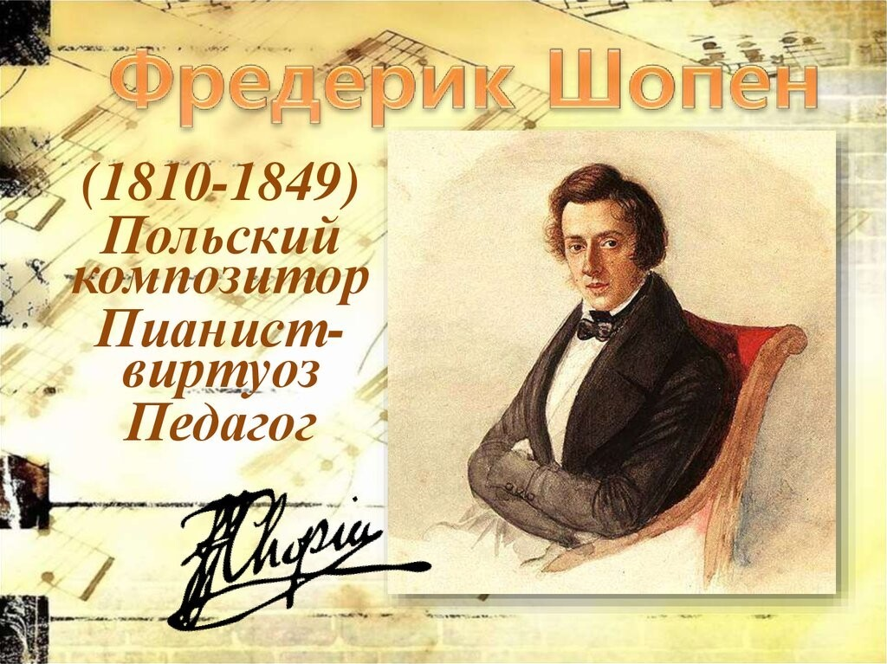

Приложение 2.

Интересные факты о бабочках

- Бабочка не растет, однако она время от времени любит напиться сладкого цветочного нектара. Это горючее, которое помогает ей летать.
- Самая необычная бабочка – Сатурния Комета. Живет на Мадагаскаре. Самую длинную бабочку на свете называют бабочкой-кометой из-за 14-сантиметрового раздвоенного «хвоста».
- Самая маленькая бабочкаАцетозия. Длина переднего крыла равна 2мм.
- Некоторые виды бабочек могут развивать скорость до 50 км/ч.Бабочки не спят
- Самая долгоживущая дневная бабочка- лимонница. У нее под цвет лимона окрашен только самец, а самка почти белая. Она живет около года.
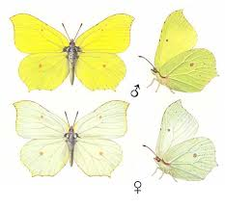
- Бабочки пробуют пищу лапками и хоботком.
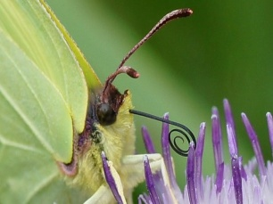
- Самое главное в наряде бабочки— «пыльца», покрывающая ее крылья. Она очень легко стирается от неосторожных прикосновений пальцев людей.Пыльца состоит из чешуек — это изменённые волоски. Если их стереть, то бабочка не сможет летать - у нее повреждается крыло.
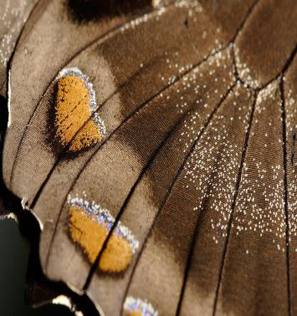

- Некоторые виды бабочек вообще ничего не едят – они живут за счёт запасов, которые накопили, будучи гусеницами. «Носами» бабочкам служат чувствительные усики, особенно длинные и разнообразные у ночных бабочек. Чем больше поверхность усиков, тем лучше для бабочки, ведь тогда на них больше чувствительных клеток.
- Усиками бабочка получает информацию об опасности, сохраняет равновесие в полёте, может порхать даже в густых зарослях.
- Без усиков бабочка жить не сможет. Особенно важны запахи, которые позволяют найти бабочку противоположного пола и пищу. Чаще всего бабочки питаются жидким нектаром цветов, фруктовым соком или соком растений.
- Большие глаза в виде полусфер расположены по бокам головы бабочки. Ученые установили, что эти насекомые лучше различают движущиеся и близко расположенные предметы. А неподвижные предметы вдалеке они видят размыто. Весь мир бабочка видит не ровным, а как бы выложенным в виде мозаик.
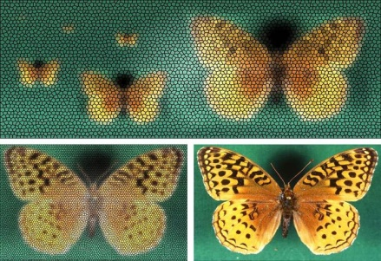

Приложение 3.
Стала наша бабочка старенькою бабушкой
Вспоминает бабочка давние года.
Кем была ты, бабочка?
Отвечает бабочка:
Утром, в раннем детстве, я куколкой была.
-Кем была ты куколка, в своем раннем детстве?
Гусеницей маленькой на листике жила.
-Кем была ты, гусеница, расскажи ребятам?
В колыбельке маленькой я рассвет ждала.
Жизнь бабочек очень коротка. Лишь немногие из них могут прожить девять-десять месяцев. И самая благодатная пора для них – лето.
Бабочки питаются сладким соком цветов – нектаром. Поэтому у них и окраска яркая, чтобы не заметили враги на цветке.
Бабочки на листьях откладывают личинки, из них появляются гусеницы, а через месяц гусеница вырастает. Она начинает быстро передвигаться по растению, как будто что-то ищет… Она ищет укромный уголок, где совершится её первое превращение.
Гусеница прикрепляется к участку стебля и замирает. Из её тела начинает выделяться тончайшая нить, похожая на паутину. Этой нитью она начинает обматывать саму себя – превращается в куколку. Теперь много дней она не будет питаться: накопленного жира достаточно, чтобы произошла полная перестройка организма. В таком виде она называется коконом. Двадцать веков назад китайцы обнаружили, что гусеница бабочки тутового шелкопряда выделяет очень красивую и прочную нить, из которой можно ткать материю. Так был открыт шёлк.Наступят холода. Куколка засыпает на всю зиму. И во сне медленно превращается в бабочку. Весной куколка начинает шевелиться. Кокон лопается вдоль спины. Из «пелёнок» начинает выкарабкиваться бабочка. На этот раз – настоящая. Через несколько часов эти бабочки начинают летать.

Приложение 4.
Виды бабочек
Павлиний глаз
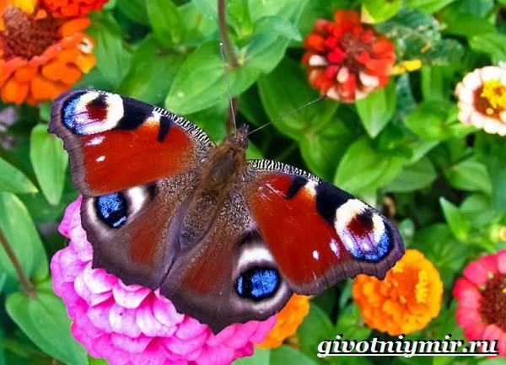
Крылья павлиньего глаза расписаны столь необычно, что его нельзя спутать ни с одной бабочкой в мире. Эта бабочка интересна и тем, что цвета её окраски изменяются, если на только что сформировавшуюся куколку воздействовать повышенными или пониженными температурами. Бабочки зимуют в подвалах, на чердаках.Перезимовавшие особи летают в марте — мае, а новое поколение появляется в июле-августе.
Махаон
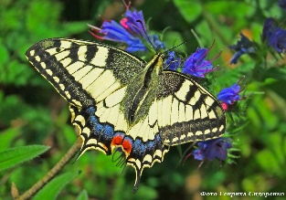
На ярко-жёлтых крыльях махаона выделяются зачернённые жилки и широкая чёрная кайма с волнистым внутренним и зубчатым наружным краями. Бабочки первого поколения летают в мае — июне, а второго — в июле, августе.
Голубянки
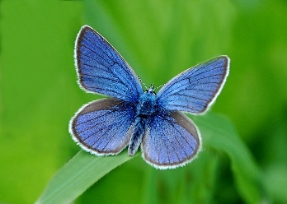
Семейство голубянок имеет в основном мелких бабочек. Их окрас обычно голубой, коричневый или оранжево-красный. Гусеницы многих голубянок "дружны" с муравьями, которые позволяют им обитать в муравейнике. Бабочки голубянки появляются на стыке лета и осени. Голубянка практически не приносит никакого вреда, а ее куколки даже могут распугивать прочих вредителей своим специфическим запахом.
Крапивница
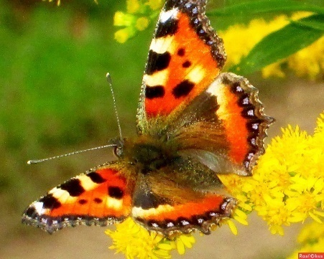
В наших краях зимуют крапивницы, гусеницы которых живут на крапиве. Весной летают перезимовавшие бабочки, а с середины лета начинают летать бабочки нового поколения. Крапивницы интересны тем, что их размеры и окраска определяются местом и временем появления на свет. Светло-бурого цвета с красноватым оттенком, на крыльях есть красные полоски. Появляется очень рано, лишь только наступит хорошая погода. Крапивницу можно встретить везде, где есть крапива.

Траурница
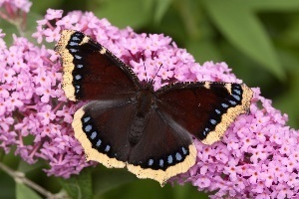
В передней части каждого крыла на вишнёвом фоне расположено большое яркое пятно - «глаз». Перезимовавшие бабочки летают в апреле и мае. Гусеницы питаются листьями берёзы, тополя, ивы.

Репейница
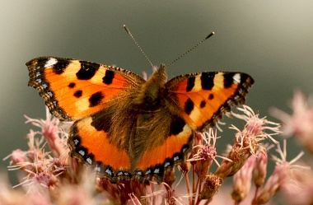
Бабочка репейница, которую называют еще и чертополоховка, очень любит путешествовать. Эти бабочки расселились по всей планете. Окраска их может быть светлой, красно-коричневой, красной и белой. На нижней стороне крыльев есть синее глазчатое пятно. Гусеницы питаются листьями чертополоха и крапивы.

Адмирал
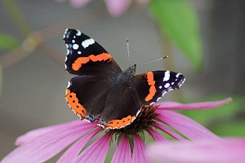
Если репейницы летают стаями, то бабочка адмирал предпочитает путешествовать в гордом одиночестве. Она объединяется со своими сородичами только при перелете через горы. Свое название бабочка получила из-за окраски крыльев: на бархатисто-черном фоне заметна ярко-красная полоса, напоминающая лампасы на адмиральских брюках.

Волнянки
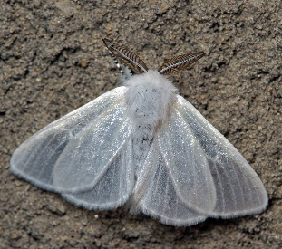
Наверное, нет места на земном шаре, где бы ни встречались эти несколько неуклюжие бабочки. Бабочки этого семейства средних и мелких размеров, в большинстве случаев они окрашены в светлые цвета. На передних крыльях обычно имеется рисунок, задние крылья одноцветные. Волнянки – это смертельные враги деревьев.

Листовертки
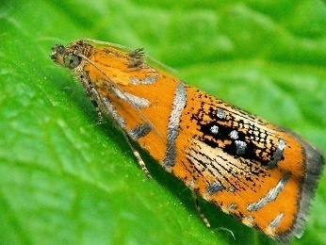
Листовертками называют маленьких бабочек с толстым телом, покрытым густыми волосками, и с широкими пестрыми крыльями. Свое название эти крошки получили за то, что их гусеницы сворачивают листья деревьев в виде своеобразных пакетиков или трубочек. В садах эти бабочки частые гости. Результат работы гусениц плодожорки нам всем хорошо знаком: червивые яблоки. Упавшие на землю яблоки гусеница покидает и снова карабкается на дерево, чтобы начать грызть новый плод. Бабочка листовертки — очень опасный вредитель.

Капустница
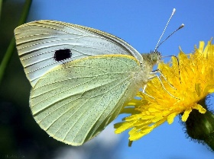
Гусеницы, питаясь листьями капусты, повреждают их. Эту бабочку называют белянкой из-за мучнисто-белой окраски верхней стороны крыльев. У самочки на крыльях есть ещё по два тёмных пятна, у самца таких пятен нет. Весной и летом капустница летает в огородах и полях. Она откладывает яйца на капусту и другие культурные растения семейства крестоцветных. Они питаются листьями растения, окраска их яркая, предупреждающая о том, что они ядовиты. Попробовав один раз, птицы уже не трогают их .

Приложение 5.
Легенды и мифы о бабочках.
Бабочка — это символ любви, счастья, благополучия.
Подарить живую бабочку – пожелать долгих лет жизни и исполнения самых сокровенных желаний.
Люди придумали про бабочек множество интереснейших историй, легенд, мифов и поверий..
Считается, например, что если весной первой из бабочек ты увидишь королька, то будешь, счастлив весь год.
На Мадагаскаре существует легенда, что души умерших поселяются в ночных бабочек. Если вы убьёте ночную бабочку, то немедленно получите стрелу в живот.
В Японии считают, что увидеть бабочку у себя в доме — к счастью: они символизируют все лучшее в жизни человека. Поэтому «танец бабочек», выражающий радость жизни, традиционно открывает здесь торжественные шествия и праздники. Именно в древнеяпонской классике впервые описан обычай выпускать на свадьбе пару живых бабочек. В Японии это насекомое считают символом радости, женской суетливости и ремесла ; пара бабочек символизирует супружеское счастье.
В Китае до сих пор жених перед свадьбой дарит невесте живую или нефритовую бабочку — символ неизменной любви. В Китае это крылатое существо обозначает бессмертие, досуг в изобилии, радость и лето.
В Древней Мексике бабочка относилась к атрибутам бога растительности, весны и любви, «Принца цветов» Шочипильи. Кроме того, она была связана с Солнцем и являлась символом колышащегося огня.
У южных славян к бабочке обращаются с просьбой о дожде во время засухи, считая, что она «;летает возле бога и просит о дожде».
У христиан и католиков бабочка часто изображается сидящей на руке младенца Христа, и является символом возрождения и воскрешения души.
Самая впечатляющая достопримечательность острова Родоса – Долина бабочек. Согласно легенде, именно здесь явилась из вод богиня красоты Афродита.
Древние римляне считали, что бабочки – это цветы, которые сорвал ветер. В мифах Эллады бабочки часто являлись символом любви, а на древнегреческом языке бабочка и душа назывались одним словом – «психе». Психея – жена Эроса изображалась прекрасной девушкой с крыльями бабочки. Древние греки и римляне называли словом «Психе» и душу и бабочку. Эльфы – духи воздуха, пришедшие к нам из скандинавской мифологии, изображались в виде маленьких человечков с крыльями бабочки.

Приложение 6.
Физминутка
Спал цветок и вдруг проснулся,
(туловище вправо, влево.)
Больше спать не захотел,
(туловище вперед, назад.)
Шевельнулся, потянулся,
(руки вверх, потянуться.)
Взвился вверх и полетел,
(руки вверх, вправо, влево.)
Солнце утром лишь проснется,
Бабочка кружится, вьется.
(покружиться)

Приложение 7.
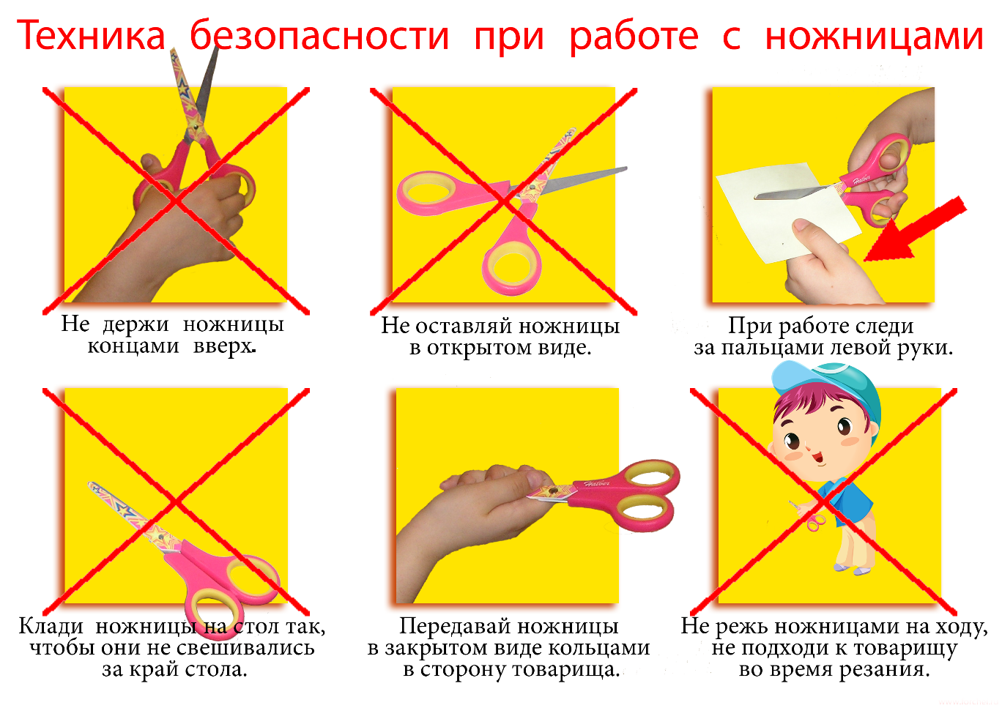

Приложение 8.

Технологическая карта 1.
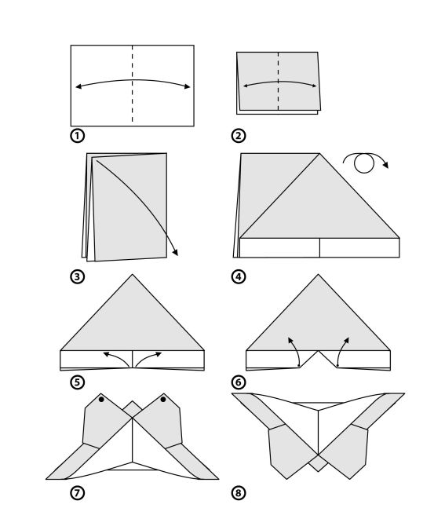
- Для изготовления бабочки требуется прямоугольный лист цветной бумаги, например, 10*8 см.
2. Сложить заготовку пополам по вертикали.
3. Сложить заготовку пополам по горизонтали.
4. Сложить заготовку пополам ещё раз по вертикали.
5. Раскрыть правую сторону, заложить складку.
6. Закрыть правую сторону.
7. Аналогично сложить левую сторону.
8. Перелистнуть детали заготовки.
9. Повернуть заготовку на 180*.
10. Отогнуть внутреннюю правую сторону.
11. Отогнуть внутреннюю левую сторону.
12-14. Правую внутреннюю сторону заложить складкой.
15. Аналогично заложить левую сторону.
16. Раскрыть правую часть (опустить вниз) заготовки.
17. Раскрыть левую часть. Бабочка готова!

Приложение 9.
Технологическая карта 2.
1. Сгибаем лист по диагонали и отрезаем квадрат.
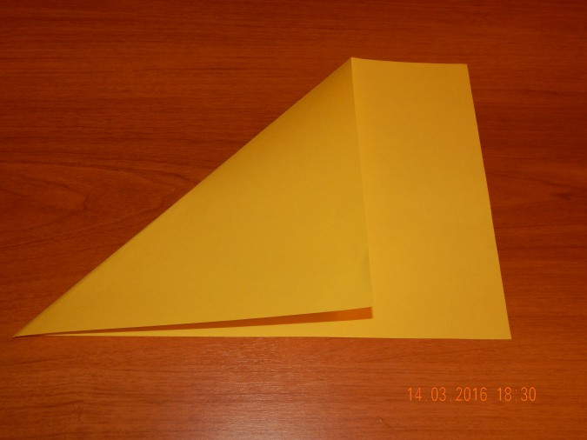
2.Лишнюю часть аккуратно отрезаем ножницами.
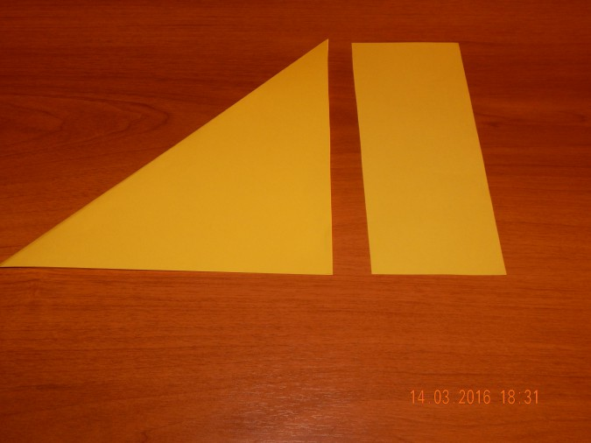
3. Сложите базовую форму — двойной треугольник.
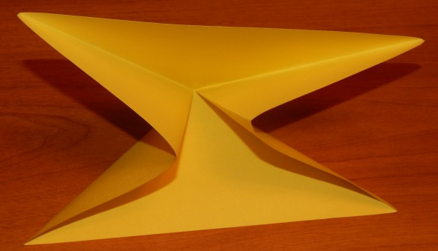
4.Подгибаем верхние уголки вверх.
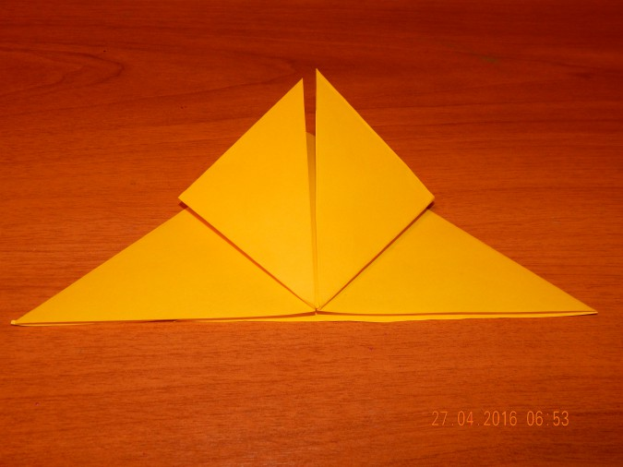
5.Переворачиваем конструкцию обратной стороной.
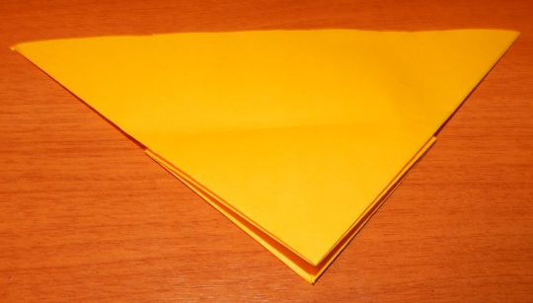
6.Загибаем вверх целый уголок.
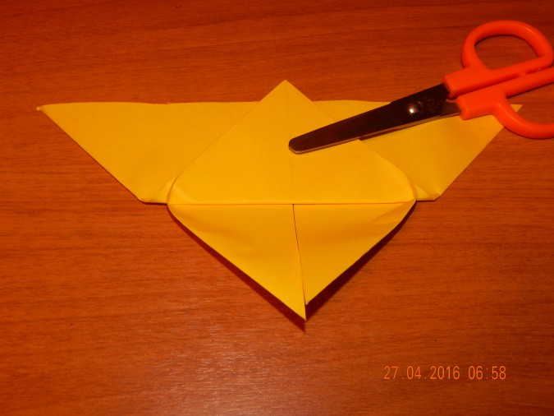

7. Перевернув бабочку, увидим готовые крылышки.
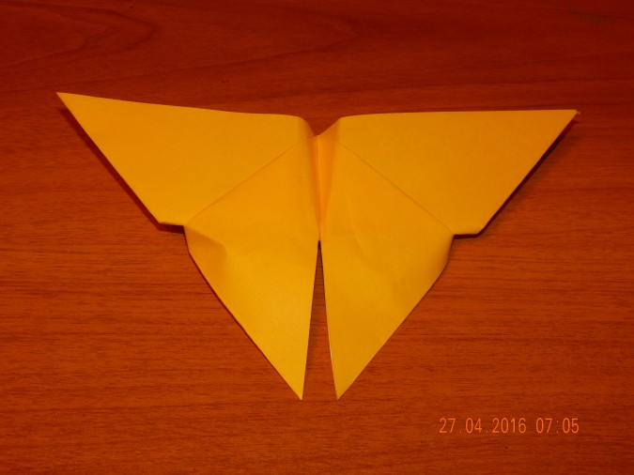
8.На крылышках сделать аппликацию. Сделать из черной бумаги усики и приклеить.

Приложение 10.
Технологическая карта 3.
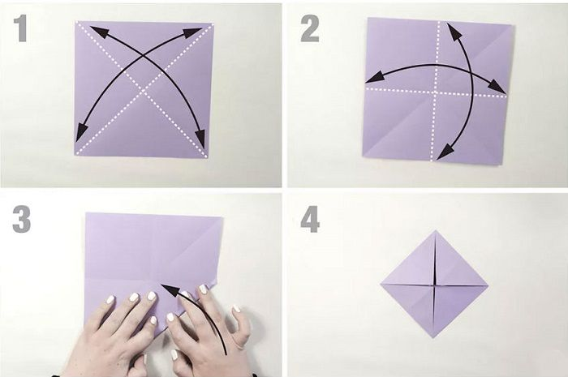 | 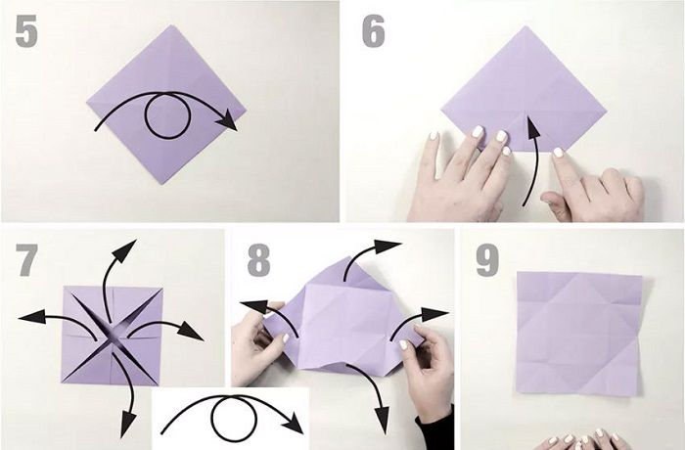
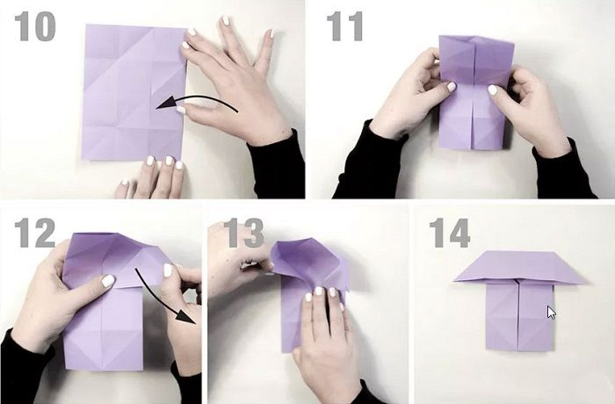 | 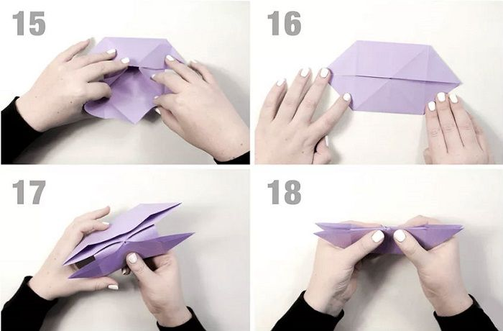
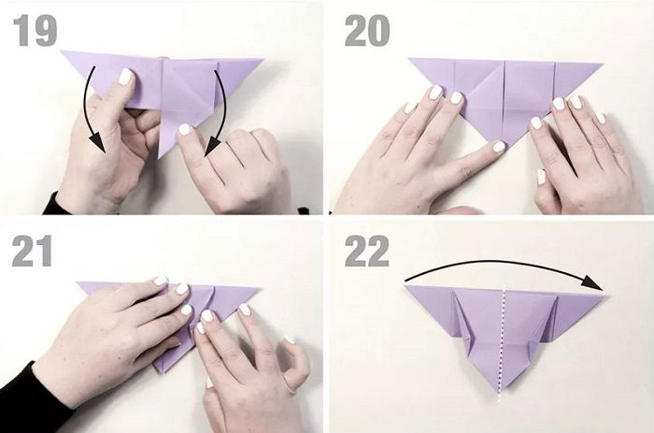 | 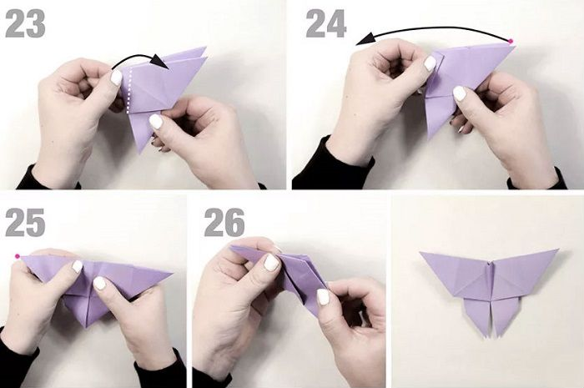

Приложение 11.
Технологическая карта 4.
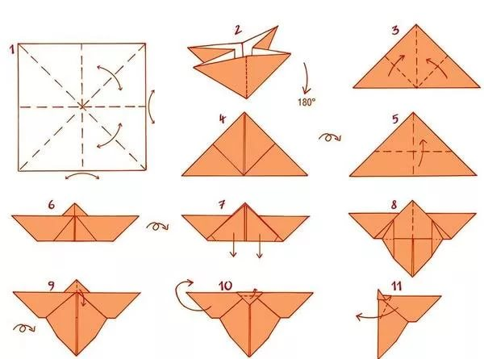

Приложение 12.
Бабочка
Ты прав. Одним воздушным очертаньем
Я так мила.
Весь бархат мой с его живым миганьем-
Лишь два крыла.
Не спрашивай: откуда появилась?
Куда спешу?
Здесь на цветок я легкий опустилась
И вот - дышу.
Надолго ли без цели, без усилья,
Дышать хочу?
Вот-вот сейчас, сверкнув, раскрою крылья
И улечу.
А.Фет

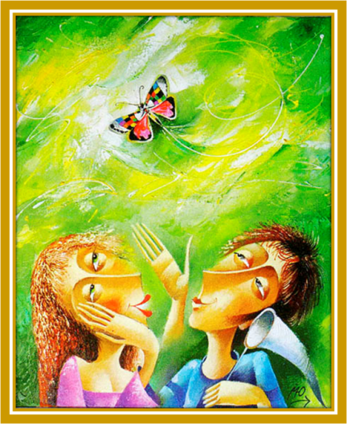
Юстас Мацик «Счастье»

